Titre : Si … alors …« qui suis-je ? » Jeu de logique avec des quadrilatères

Nom du chapitre: problème transversal, dans le chapitre configurations du plan (peut se placer en amont/ dans le cours de géométrie repérée)

Mots-clés : logique, implication, causalité, quadrilatères particuliers, parallélogrammes particuliers, Scratch

Prérequis : programmation sur Scratch, condition « si … alors »

Objectifs : Travail sur la logique : la notion de causalité, l’implication.
Travail sur les quadrilatères particuliers.

Énoncé élève :
Le but est de programmer un jeu.

La règle du jeu : l’ordinateur doit deviner à quel quadrilatère particulier parmi trapèze, parallélogramme quelconque, rectangle, losange ou carré pense l’utilisateur.
- l'utilisateur choisit un des quadrilatères suivants : trapèze, parallélogramme quelconque, rectangle, losange ou carré ;
- l'ordinateur pose des questions relatives à ces quadrilatères auxquelles l'utilisateur ne peut répondre que par oui ou par non ;
- l’ordinateur annonce le quadrilatère choisi.

Organisation pratique :
Cette activité peut se faire en ½ groupes, en salle informatique.
La programmation ne pose aucun problème.
En amont, les élèves doivent réfléchir à quelles propriétés sur les quadrilatères particuliers utiliser pour décider quel est le quadrilatère choisi.
Les élèves construisent des scripts, pas toujours experts avec ces propriétés parfois surnuméraires.

Un exemple de script possible :
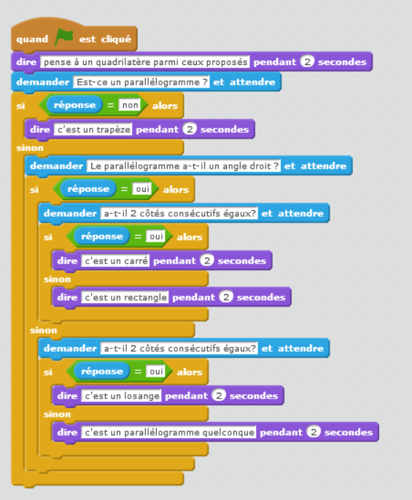

Commentaires éventuels :
Source : « Qui suis-je ? une histoire de quadrilatères » Académie de Nantes
http://www.pedagogie.ac-nantes.fr/mathematiques/enseignement/groupe-de-recherche/actions-nationales-2015-2016/quadrilateres-951703.kjsp?RH=1160078262078

